08/09高等数学（上）参考答案

一．填空：
1. 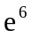 2. 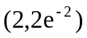 3. 
4．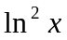 5．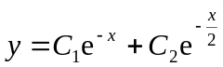

二．选择：
1. D 2. D 3. B 4. C 5. B

三. 计算题(一)(,每小题6分,共24分)
1．解：原式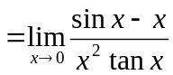 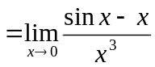 (3分)
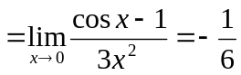 (6分)
2．解：时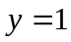 (1分)
方程两边对求导： (4分)
方程两边再对求导：
(6分)
3.解：令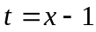，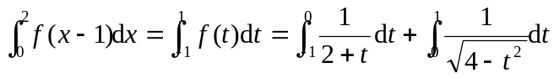 (2分)
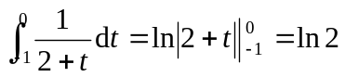 (3分)
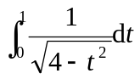(令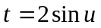)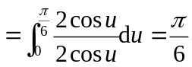 (5分)
原式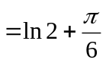 (6分)
4. 解：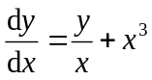，一阶线性方程， (1分)
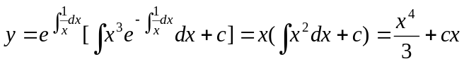 (5分)
由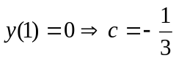，所以解为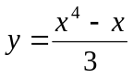 (6分)
四、计算题(二)(每题8分,共24分)
1.解 (1) 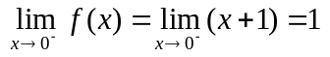, (1分)
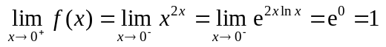; (2分)
又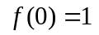,所以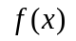在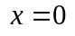处的连续. (3分)
(2)当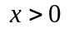时,令
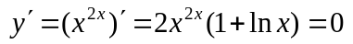,
解得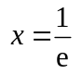.又当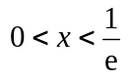时,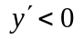;当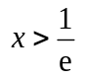时,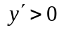,所以是函数的一个极小值点. (6分)
当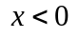时,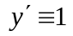,故函数在区间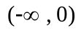内无驻点,从而无极值点.
由(1)知函数在处连续;又由前面的讨论知,函数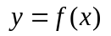在区间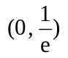内单调减,在内单调增,所以是的一个极大值点.(8分)
2.解 令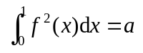,则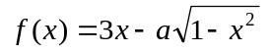, (2分)即
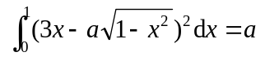,
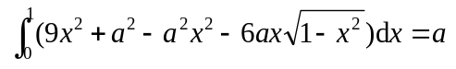. (4分)
积分后化简得方程
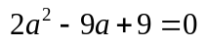, (6分)
解此方程得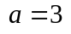及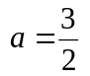,故有两个解
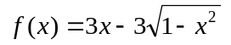 及 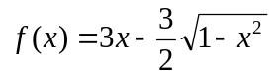. (8分)
3. 解：
(4分)
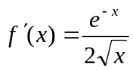，原式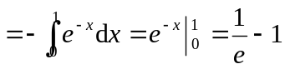 (8分)

五、应用题(每小题8分,共16分)
1．解：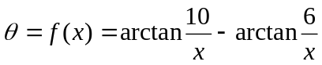 (2分)
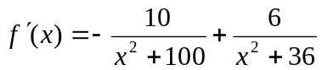 (5分)
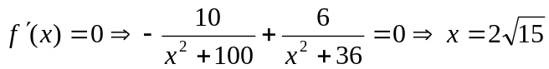 (7分)
因为驻点唯一，问题具有实际意义，所以该驻点即为所求最大值点，
即球员在距离底线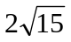米处起脚射门将获得最大张角. (8分)
- 解：切线方程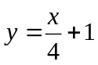 (2分)
面积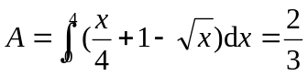 (5分)
体积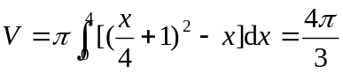 (8分)
六、证明题(6分)
证明：设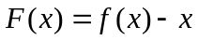， 则在上连续且可导.
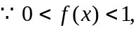 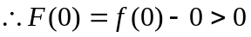，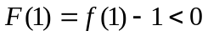
由零点定理知，在内至少存在一点，使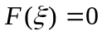，即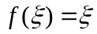. (3分)
假设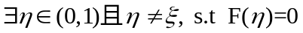.
根据罗尔定理，
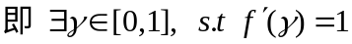.这与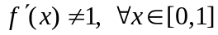矛盾. 故假设不成立.
综上所述，在内有且仅有一个，使. (6分)

